Topic:centos samba安装
- 关闭SELinux和防火墙
a、临时关闭（不用重启机器）:
# setenforce 0 ##设置SELinux 成为permissive模式 （关闭SELinux）
# setenforce 1 ##设置SELinux 成为enforcing模式 （开启SELinux）

b、修改配置文件需要重启机器：
# vi /etc/selinux/config
将SELINUX=enforcing 改为SELINUX=disabled(需重启机器)

c、可自己做策略开放相应端口，这里我直接关闭:
# systemctl status firewalld.service ##查看防火墙状态
# systemctl stop firewalld.service ##关闭防火墙
# systemctl disable firewalld.service #禁止开机启动防火墙
- 安装Samba服务
2.1直接yum安装
# yum install samba samba-client

2.2配置
# vi /etc/samba/smb.conf
[nvme]
comment = nvme
path = /home/nvme
browseable = yes
guest ok = yes
writable = yes
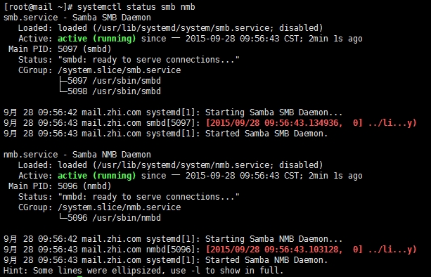

  - 启动并查看Samba
#smbpasswd -a nvme（可使用命令smbpasswd -a + 用户名为该用户添加Samba密码，但用户必须是系统用户）
# systemctl start smb nmb ##注:NMB对客户端提供NetBIOS服务
#systemctl status smb nmb
2.4 network
Vim /etc/sysconfig/network-scripts/ifcfg
Onboot=yes
- 测试

Windows下
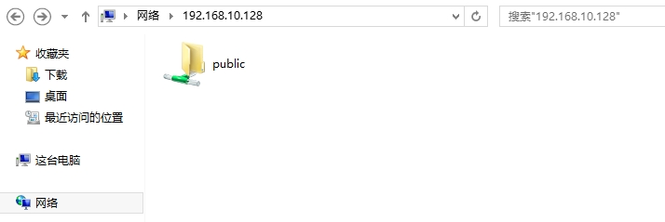
Linux下smbclient //192.168.10.128/public访问
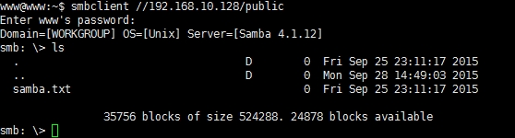

- 验证
4.1 windows客户端验证:
在"这台电脑"右键，"映射网络驱动器"
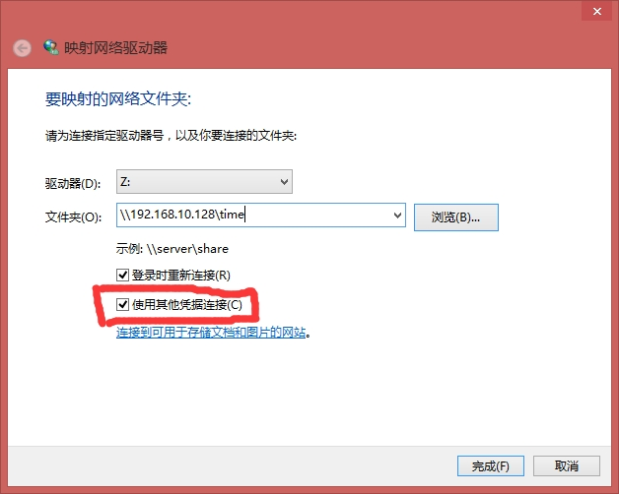
提示输入用户名密码
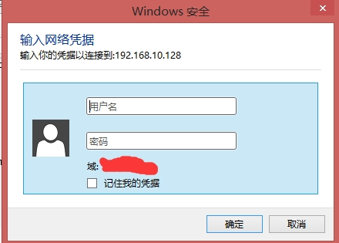
输入后
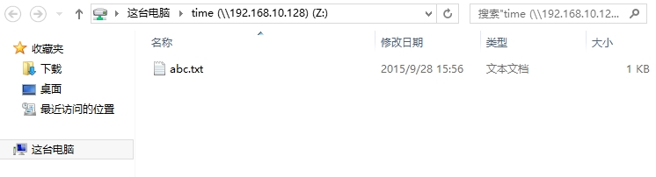
并会在这台电脑上显示
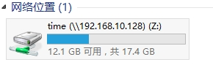
错误:输入用户名、密码后弹出如下内容:
“指定的网络文件夹目前是以其他用户名和密码进行映射的。要用其他用户名和密码进行连接，首先请断开所有现有的连接到网络共享的映射。”
解决:使用命令net use查看
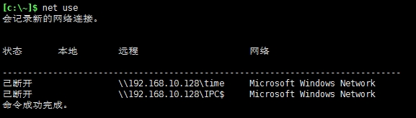
然后使用命令net use * /delete结束所有连接，即可连接。
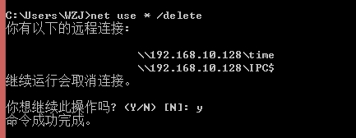
4.2 Linux客户端验证:
$ smbclient -L 192.168.10.128 -U nvme
- Others

